Protocolo Prevención COVID-19
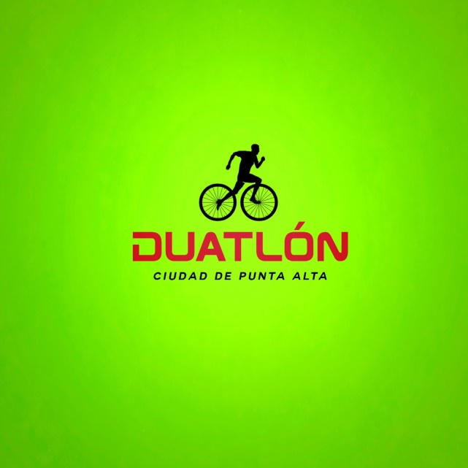

Localidad: Punta Alta

Profesional: Nicolás A. Bocca
Lic. En Higiene y Seguridad
en el Trabajo Mat.7771
OPDS, N° Profesional 5453
Tel: 02932- 15619776

Introducción
Desde principios de 2020, estamos enfrentando una pandemia, que no conoce vacuna o tratamiento alguno hasta el momento. Este fenómeno nos encuentra aprendiendo a convivir con nuevos métodos de trabajo, nuevas costumbres dentro del trato social, nuevas acciones y mayor intensidad de las medidas de higiene tanto personal como ambiental, para lograr una máxima prevención contra el COVID- 19 y así evitar su propagación de forma exponencial.
Es por ello que, para asentar las nuevas costumbres y acciones preventivas, se propone aplicar capacitaciones constantes y protocolos de procedimientos diarios, para continuar con las acciones laborales, llevando un ritmo de vida normal dentro de los aspectos que no generen un riesgo de contagio.
A continuación, se establecen medidas protocolares de prevención para llevar adelante el evento competitivo de Duatlón Ciudad de Punta Alta.

Definición
El COVID-19 es una enfermedad producida por el coronavirus SARS-CoV-2, un virus detectado por primera vez en diciembre de 2019. Los síntomas más comunes que provoca dicha enfermedad son: fiebre, tos y sensación de falta de aire. Otros síntomas pueden incluir: cansancio, dolores, goteo de la nariz, dolor de garganta, dolor de cabeza, diarrea, vómitos. Algunas personas pierden el sentido del olfato o del gusto.

Tiempo de vida del COVID-19
Diversos estudios demostraron el que el virus puede sobrevivir mayor o menor tiempo según la superficie en la que se encuentre:
- Superficies de plástico y acero inoxidable: hasta 72 Hs.
- Superficies de cobre: menos de 4 Hs.
- Superficies de cartón: menos de 24 Hs.

Desarrollo
Es importante contar con la aplicación de un protocolo de procedimientos seguros para cada actividad a desarrollar dentro del sector delimitado donde se efectuará la competencia, para la prevención de contagio por COVID – 19.

Protocolo de ingreso
Desde el momento de acreditación

- Deberán permanecer en todo momento dentro del área de competición con el barbijo colocado, tapando boca y nariz.

- Presentar planilla de inscripción a la competencia.

- Presentar el correspondiente permiso de circulación (en caso de ser necesario)

- Alcohol en gel.

Ingreso al área de competencia
- Solo podrán ingresar al sector de competencia (área delimitada y parque cerrado) los competidores anunciados. Con barbijo. El atleta podrá quitarse el barbijo durante el tiempo de ejecución de la actividad.

- Se mantendrá la distancia de 2 mts entre competidores.

- Antes de comenzar los atletas deberán desinfectarse las manos con alcohol en gel.

- En caso de tener que asistir al competidor, el personal de la competencia deberá poseer, barbijo, guantes y en caso de ser necesario mascara facial, hasta el momento de la llegada del servicio de urgencias.

- Entre las tandas de competidores, se aguardarán de 10’ a 15’ para efectuar la desinfección con sanitizante líquido a los elementos utilizados por los atletas de la tanda anterior.

Lavado y desinfección de manos:

- Antes de comenzar a trabajar, se efectuará el lavado de manos de la siguiente manera como se aprecia en la foto.
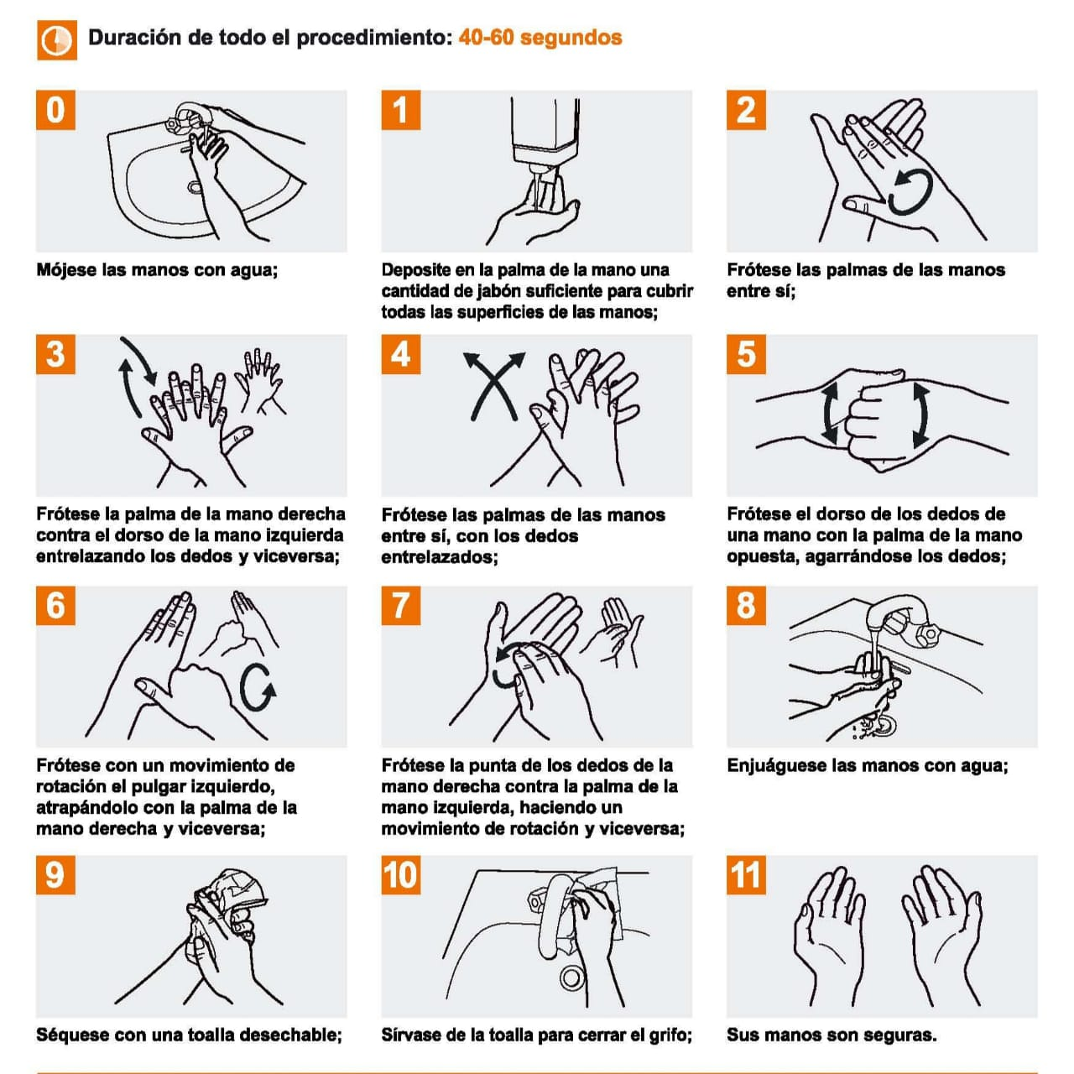

- En el caso de utilizar alcohol en gel, la forma de aplicación ser como se muestra en la foto.

